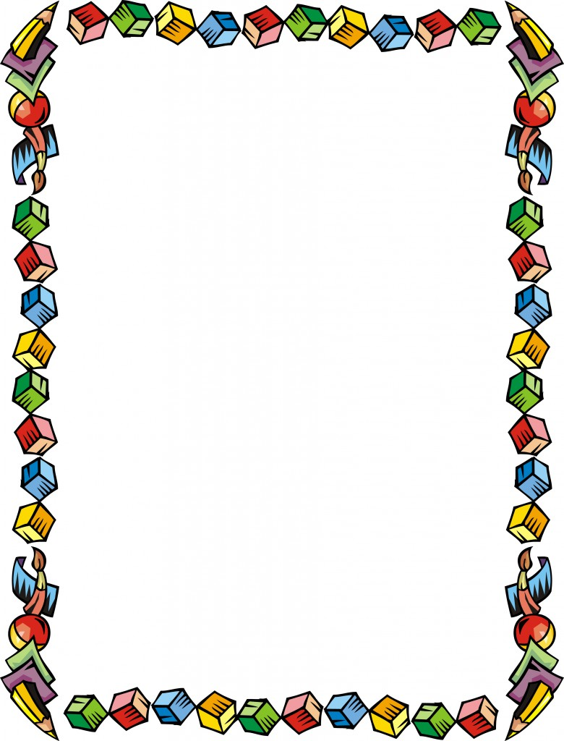
Муниципальное дошкольное образовательное учреждение
«Детский сад «Снежанка»

Познавательно-творческий проект
для детей 2 ранней группы
«Разноцветные недельки»

Автор: воспитатель: Е.Н. Тюрнина

пгт.Усогорск, 2022
Проект «Разноцветные недельки»

Тип проекта: познавательно-творческий.
Сроки реализации: сентябрь – май
Участники проекта: воспитанники 2 ранней группы, и их родители, воспитатели.
Проблемный вопрос: Работая с детьми, я обратила внимание, что дети испытывают трудности в определении цвета. Для закрепления названий основных цветов было решено реализовать проект «Разноцветные недельки».
Цель проекта: Учить детей узнавать, запоминать и называть основные цвета.
Задачи:
- Закрепить знания 6 цветов (красный, синий, желтый, зеленый, белый и черный);
- Упражнять в нахождении предметов заданного цвета вокруг себя;
- Учить группировать предметы по заданным признакам;
- Развивать умение видеть характерные признаки предметов, воображение;
- Развивать цветовое восприятие, внимание, наблюдательность;
- Развивать речь и словарный запас ребят;
Краткая аннотация проекта:
Занимаясь с детьми, мы начинаем с самых простых вещей - называем предметы, говорим о свойствах этих предметов и изучаем цвета с детьми. Начинать нужно с простых, так называемых, основных цветов — учим красный, синий, желтый, зеленый, белый и черный цвета.
Формы реализации:
- Занятия по познавательному развитию;
- Игровая деятельность
- Музыкальная деятельность
Принципы реализации проекта:
- Создание условий для стимулирования интересов детей;
- Научно-обоснованное сочетание разных видов деятельности;
- Единство содержания форм и методов работы;
- Мотивация деятельности детей, используя игровые методы и приемы;
- Принцип доступности;
- Принцип системности и последовательности.
Продукт проекта:
- Фотовыставка «Радужные ребята»; муз. развлечение «В гости пришел клоун»
Предполагаемые результаты проекта:
- Дети правильно различают и называют цвета;
- Дети интересуются окружающими предметами и активно действуют с ними;

«Вызывать интерес ребенка к предмету обучения – это и есть лучший педагогический метод».
Масару Ибука

Актуальность проекта

Дидактические игры, направленные на сенсорное развитие детей, ( в частности, на развитие чувства цвета) обладают большими возможностями: позволяют знакомить детей с качествами и свойствами предметов, в данном случае с цветом.
В процессе разнообразных дидактических игр дети учатся выделять цвет предметов, называть оттенки и цвета, сравнивать предметы по цвету, группировать их по сходству в цвете. Все эти действия развивают и закрепляют знания и представления детей о цвете, способствуют формированию чувства цвета. Дидактические игры, предшествующие изобразительной деятельности, готовят детей к более свободному и точному отражению цветов и оттенков в рисовании, аппликации.
Дети оперируют имеющими знаниями о цвете, которые в ходе игры усваиваются, систематизируются, обогащаются. С помощью игры ребенок получает новые знания о том или ином цвете. В то же время в процессе игры у детей активизируется цветовой словарь детей.

Этапы работы над проектом:
I этап – Подготовительный
Выявление проблемы, формулирование цели и задач проекта, определение пути его реализации.

II этап – Основной
Разработка содержания деятельности и организация работы по реализации проекта.

III этап – Итоговый
Фотовыставка «Радужные ребята»
Муз. развлечение « В гости пришел клоун»

Подготовительный этап | Формулировка целей и задач проекта; подбор и изучение методической, справочной и художественной литературы по тематике проекта; подбор иллюстраций по теме проекта; подбор дидактических и пальчиковых игр, физминуток;
Основной этап | Чтение художественной литературы:  Л.Разумова «У меня секретов нет..»;  Н.Пунько «Красый цвет»;  В.Черняева «Желтый»;  Л.Разумова «Цвета желтого, дружок..»;  Л.Разумова «А огурчик и петрушка…»;  Е.С.Аксаментьева «Стихи о красном цвете»;  М.Янушкевич «Зеленая травка…»;  Просмотр мультфильмов:  «Учим цвета с синим трактором»  «Цветная гусеница»  «Паровозик Умняша»; «Малышарики»  Пальчиковые игры:  «Вот он я, вот он я, как твои дела…»; «Цветы»; «Радуга»; «Цветные пальчики»  Дидактические игры:  «Что бывает такое?»;  «Какого цвета вещь»;  «Найти для каждой пчелки свою баночку»;  «Радуга»;  «Найти домики для мышек»;  «Цветочная полянка»;  «Построим домик»;  «Разложи по цвету»;  «Что лишнее?»;  «Цветные автомобили»;  «Курочка Ряба»;  «Подбери по цвету»;  «Цветные ленточки»;  Рисование:  «Красное яблоко»;  «Кораблик»;  «Цыпленок на лугу»;  «Дерево с зелеными листочками»;  «Неваляшка»  Лепка:  «Божья коровка»; «Солнышко»; «Яблочко»; «Неваляшка»; «Банан»
Итоговый этап | Фотовыставка «Радужные ребята»  Муз. развлечение « В гости пришел клоун»

